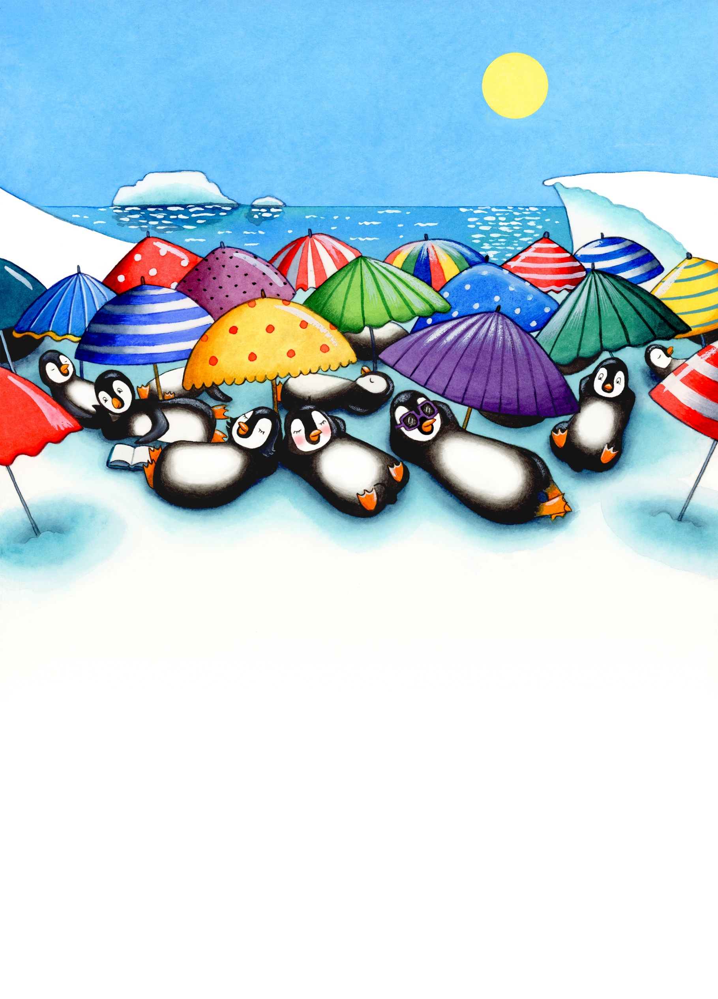

**CHANTER AVEC PENNY**

**Peux-tu inventer un chanson à chanter**

**avec ces phrases?**

**LA CALOTTE GLACIAIRE SE FOND**

**SI NOUS POUVONS L’ÉVITER**

**LA CALOTTE GLACIAIRE SE FOND**

**NOUS AURONS UN LIEU POUR HABITER**